通信原理仿真实验

1. 系统仿真的目的：
2. 了解通信系统的组成、工作原理、信号传输、变换过程；
3. 掌握通信系统的设计方法与参数设置原则；
4. 掌握使用SystemView软件仿真通信系统的方法；
5. 系统仿真任务：
6. 系统输入正弦波频率：500 Hz；码元传输速率：64kBd；
7. 设计一通信系统，并使用SystemView软件进行仿真；
8. 获取各点时域波形，波形、坐标、标题等要清楚；滤波器的单位冲击相应和幅频特性曲线；
9. 获取主要信号的功率谱密度；
10. 获取眼图；
11. 提取相干载波；
12. 数据分析及心得体会要求手写。
13. 原理简介：
14. PCM编码与解码

**简介**：PCM全称Pulse-Code Modulation,即脉冲调制编码。是一种用数字表示采样模拟信号的方法。PCM数据的三个重要步骤是采样（Sampling）、量化（Quantization）、编码（Coding）。

**采样**：通常自然界的声音可以通过一条曲线在坐标中显示连续的模拟信号表示。采样可演示为下图：

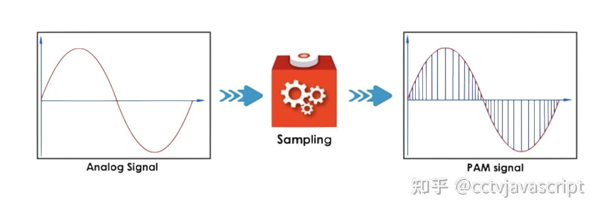

图一采样图示

其中红色的曲线表示原始信号；蓝色垂直线段表示是当前时间点对原始信号的一次采样。采样是一系列基于振幅的样本;这也是为什么采样过程被称为 PAM 的原因。 PAM（Pulse Amplitude Modulation）是一系列离散样本的结果。

采样率（Sample rate）即每秒钟采样次数,单位 Hz. 根据场景的不同，采样率也会有所不同，采样率越高，那么采样的声音就更加的接近原始声音，声音的还原度就越高，质量越好，同时占用的空间也会越大。例如,通话时的采样率为 8000Hz,常用的媒体采样率为 44100Hz。

**量化**：原始信号采样后，需要通过量化来描述采样数据的大小。量化处理过程，就是将时间连续的信号，处理成时间离散的信号，并用实数表示。这些实数将被转换为二进制数用于模拟信号的存储和传输。在图例中，如果说采样是画垂直线段的话，那么量化就是画水平线，用于衡量每次采样的数字指标。

量化的过程就是将一个平顶(同一个高度）样本四舍五入到一个可用最近 level 描述的过程。如图中黑色加粗梯形折线。量化过程中，我们将尽量让每个采样和一个 level 匹配，因为每个 level 都是表示一个 bit 值。

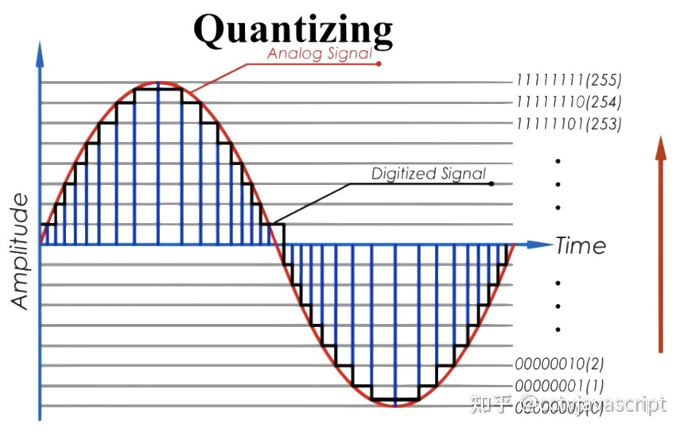

图二量化图示

**编码**：编码就是将每个 sample 数据转换成二进制数据，该数据就是 PCM 数据。PCM 数据可以直接存储在介质上，也可以在经过编解码处理后进行存储或传输。

PCM 数据常用量化指标: 采样率、位深、声道数、采样数据是否有符号(有符号的采样数据不能使用无符号的方式播放)、字节序（表示 PCM 数据是用大端存储还是小端存储,通常是小端存储）. 例如: ffmpeg 常见的 PCM 数据格式 s16le,它表示有符号的 16 位小端pcm 数据.

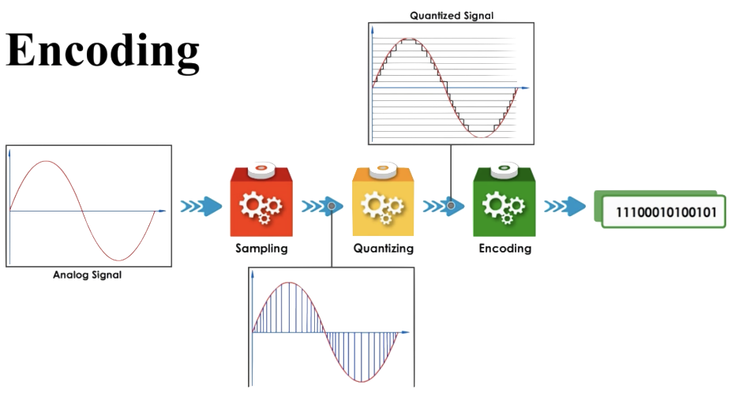

图三PCM过程

**A律压缩**：A律压缩是一种常见的模拟信号数字化方法，常用于电话通信和数字音频信号的压缩。它的原理是对输入信号进行非线性变换，以压缩信号的动态范围，从而提高编码效率。具体来说，A律压缩在输入信号幅度较小时，增加了信号的动态范围，使其更易于编码；而在输入信号幅度较大时，压缩了信号的动态范围，以避免超出数字化信号的表示范围。A律压缩的数学公式可以表示为：

其中，y是量化后的数字信号，x是原始的模拟信号，A是压缩器的阈值，通常取。A律压缩的优点是可以更好地保留信号中的细节信息，同时避免了数字化后的信号出现过多的零和极值，从而减小了数字信号处理中的误差。但是，A律压缩也存在一些缺点，例如在压缩过程中可能会出现饱和现象，导致信号失真。在实际应用中，A律压缩通常通过硬件电路实现，具有实现简单、可靠性高等优点。

1. 并\串和串\并变换

ADC 采样之后得到的是 8 位并行信号，为了将其变换成串行信号，使用计数器和八选一数据选择器来完成并行信号到串行信号的转换。由于是 8 位 8kHz 采样的并行信号，因此计数器的计数频率为 64kHz，才能在一个采样周期

内完成 8 位传输。

而串行信号转并行信号则是通过移位寄存器和锁存器完成。移位寄存器将接收到的串行信号通过移位接收，移满 8位后将数据锁存进入锁存器中。移位寄存器和锁存器的时钟信号应设置为 64kHz 和 8kHz。

1. 2DPSK调制与解调

2DPSK（Differential Phase Shift Keying ），即二进制差分移相键控。即用二进制基带信号控制正弦载波的相位（两种相位）。2PSK为绝对调相，与基准载波进行相位比较；2DPSK为相对调相，与前一个码元的载波相对相位进行比较。

2DPSK原理：

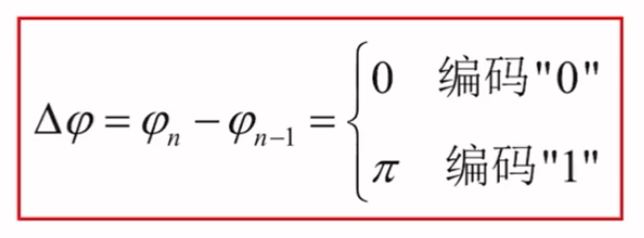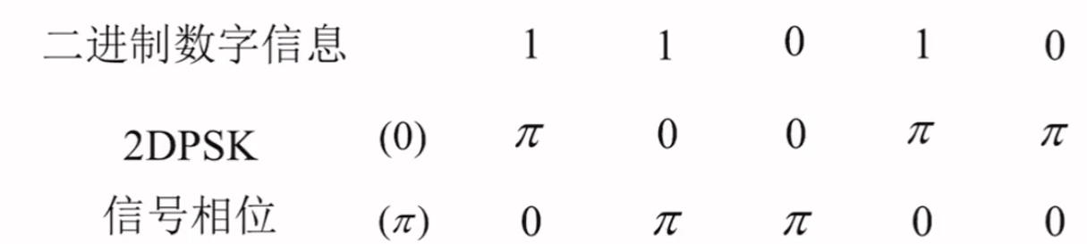

图四编码原理

信号波形举例：先对绝对码进行码变换，编为相对码，再进行2PSK绝对调相。

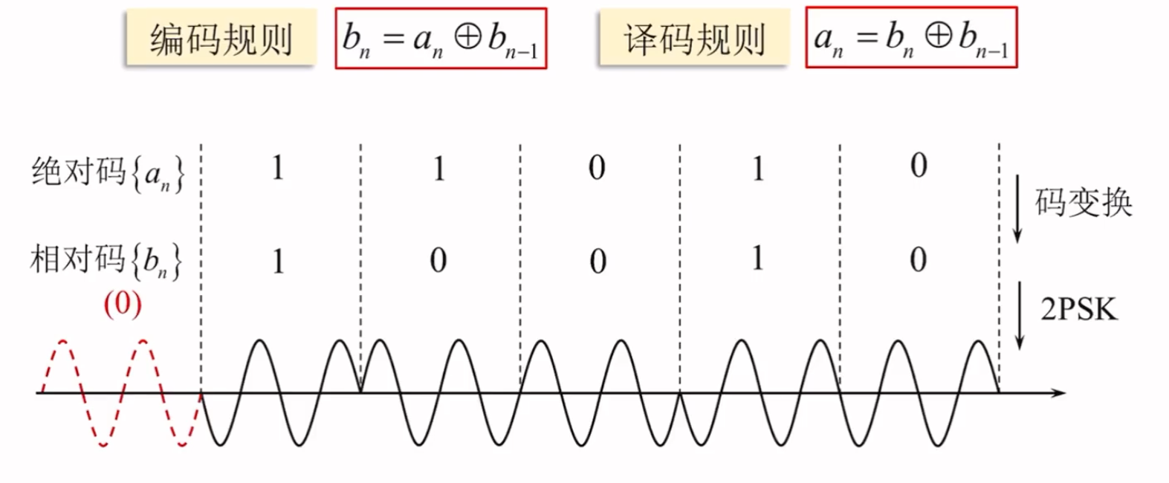

图五编译码规则

信号产生方式：

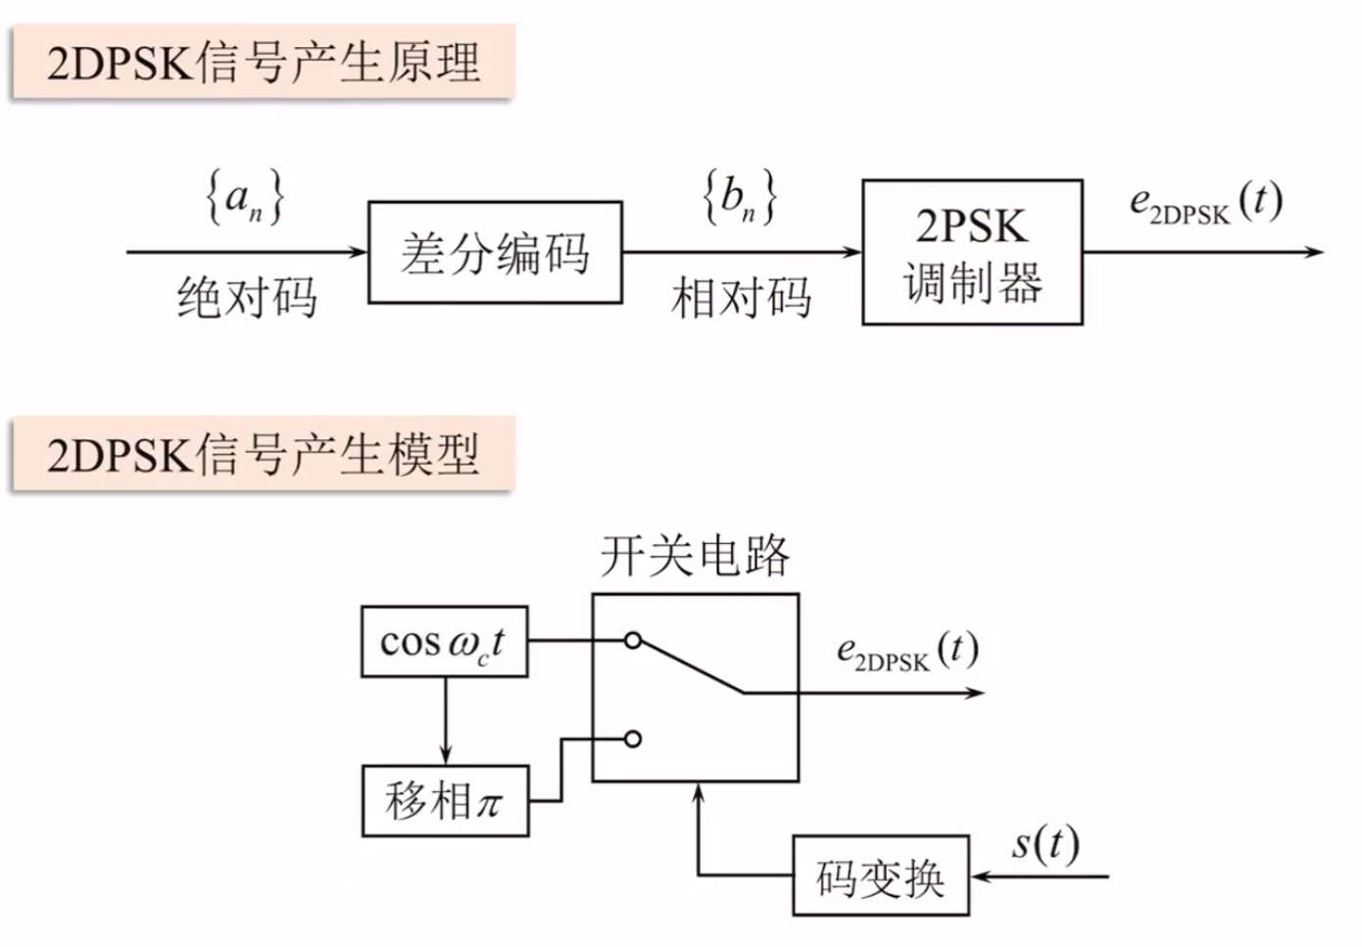

图六键控法

解调方法：相干解调法。

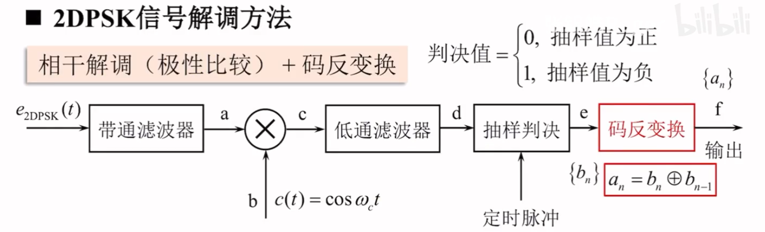

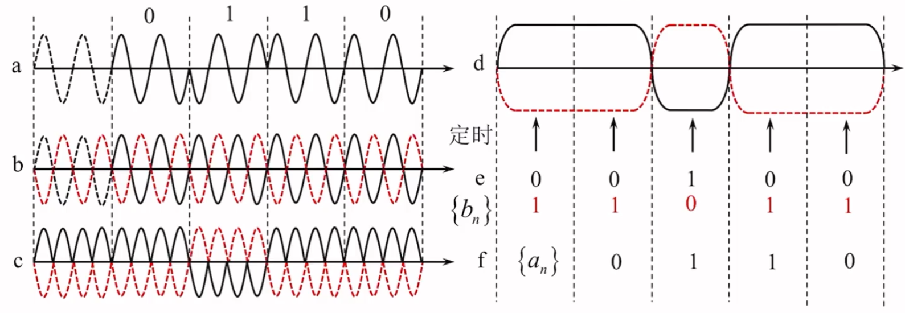

图七解调法示意

1. 系统框图与仿真结果：

1、系统组成框图：

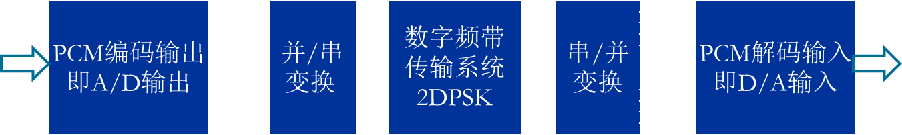

图八组成框图

2、各部分原理框图与仿真结果

PCM编码与解码：

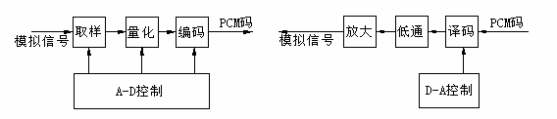  
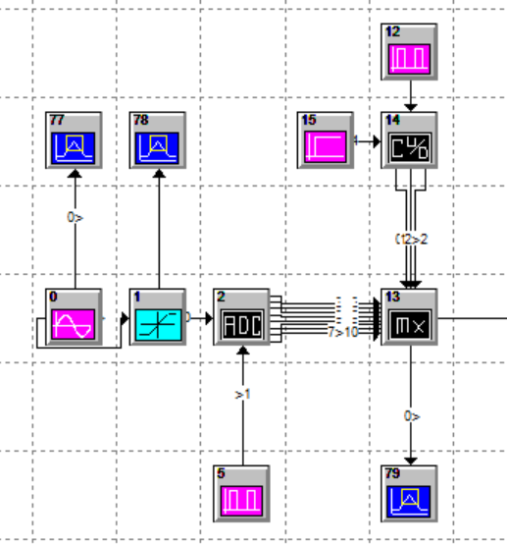 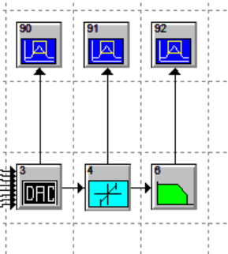

图九编码与解码部分模块

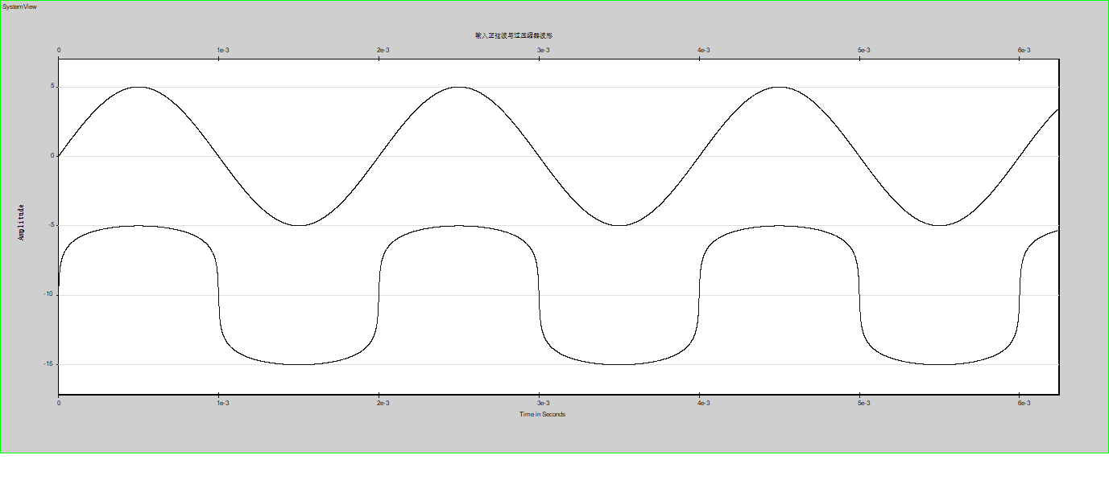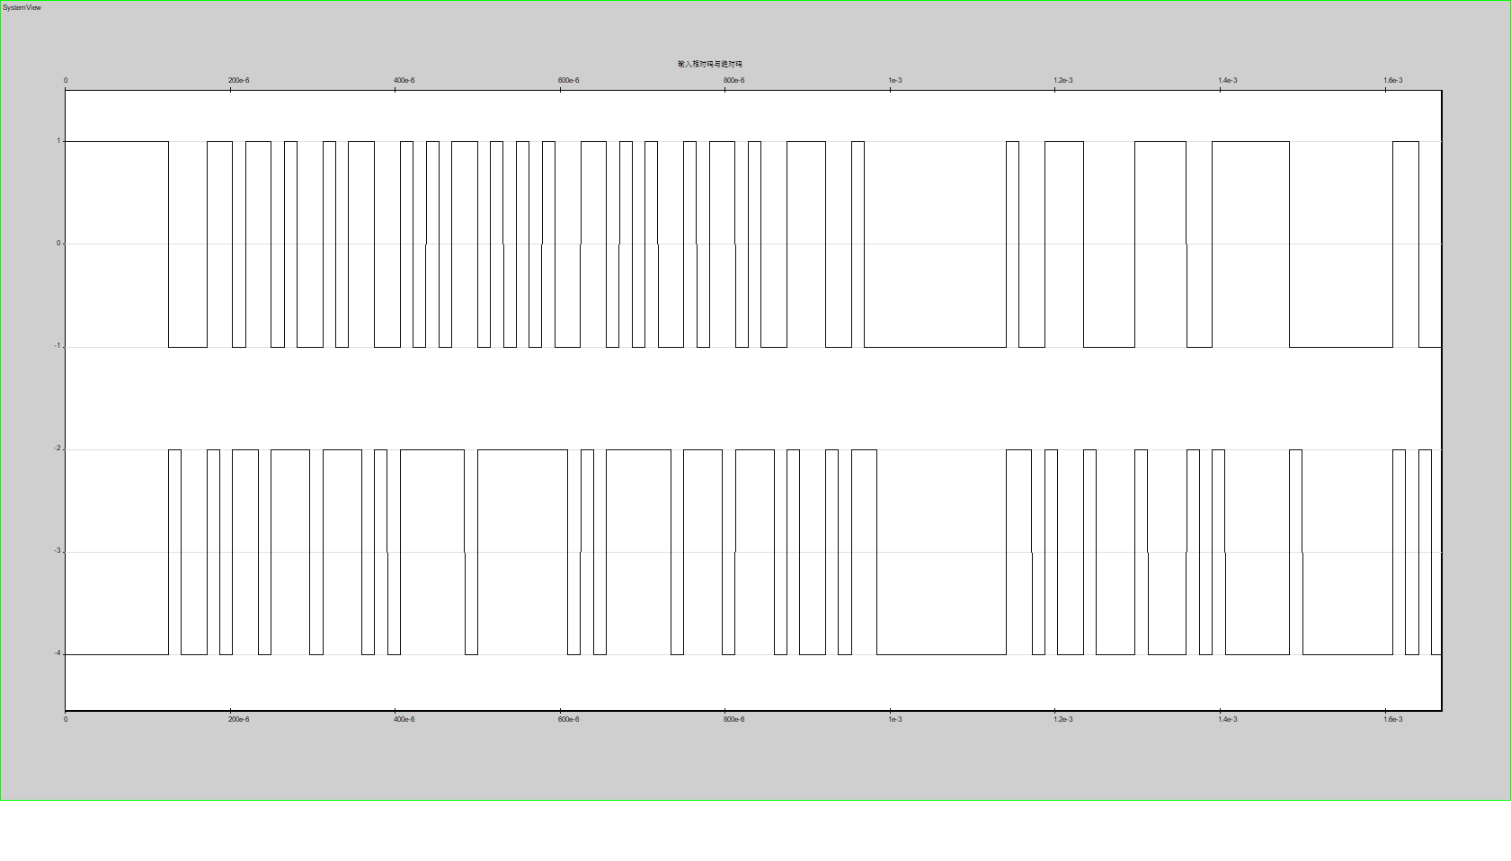

输入正弦波（77）与过压缩器后波形（78） 输入相对码（80）与绝对码（79）波形

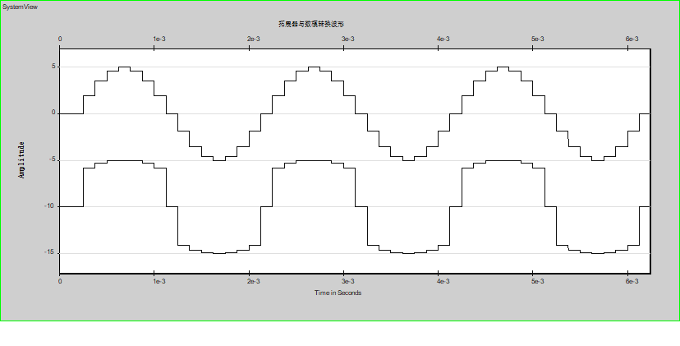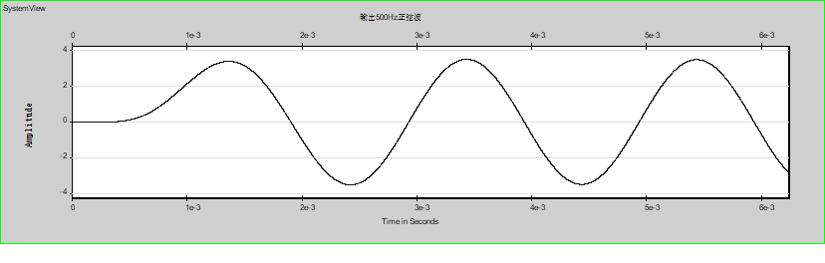

拓展器（91）与数据转换波形（90） 输出波形（92）

图十波形图

3、并串和串并变换：

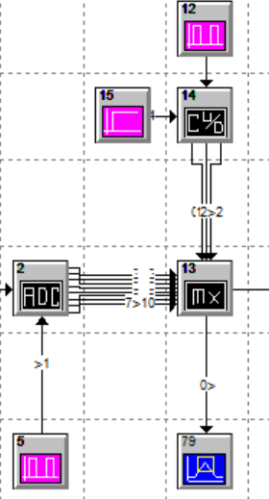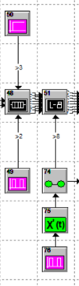

图十一转换模块图

4、2DPSK调制与解调：



相乘法产生2DPSK信号 键控法产生2DPSK信号

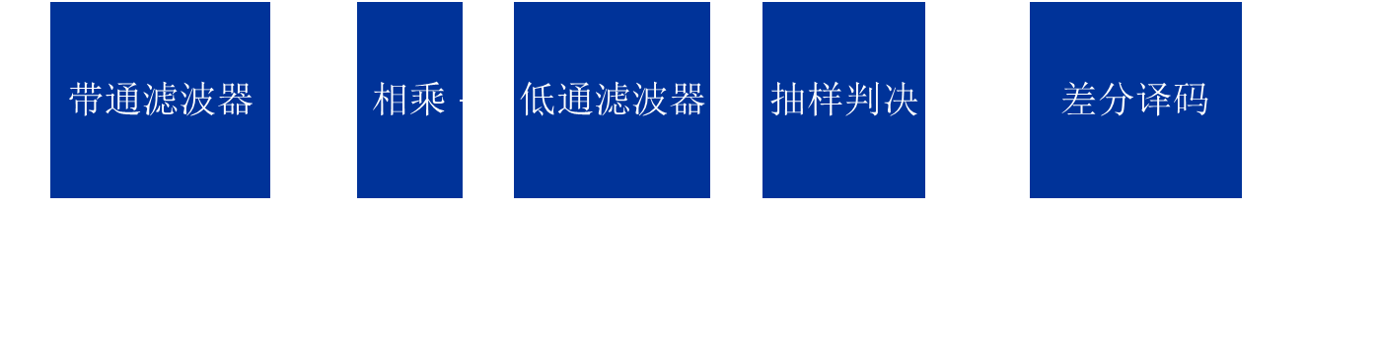

图十二原理与流程框图

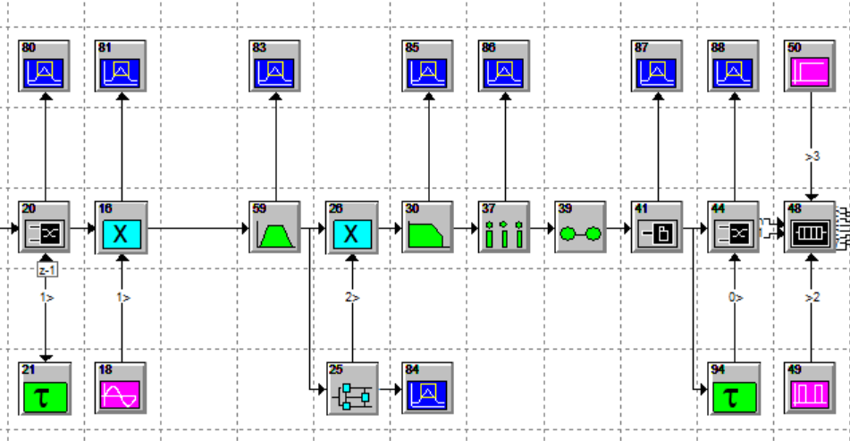

图十三模块图

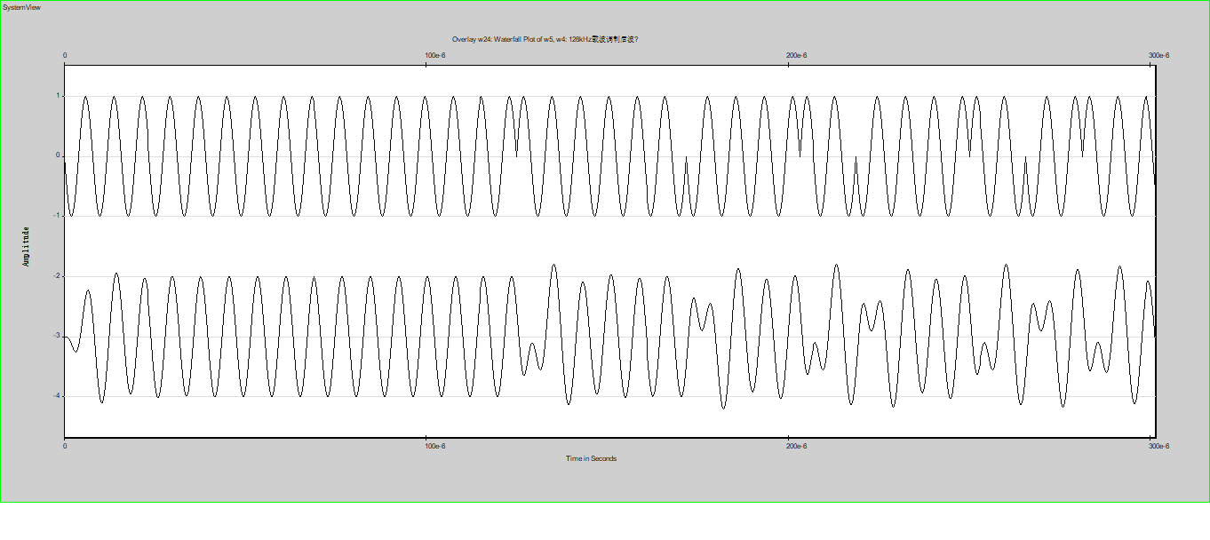

图十四载波调制（81）与带通滤波后波形（83）

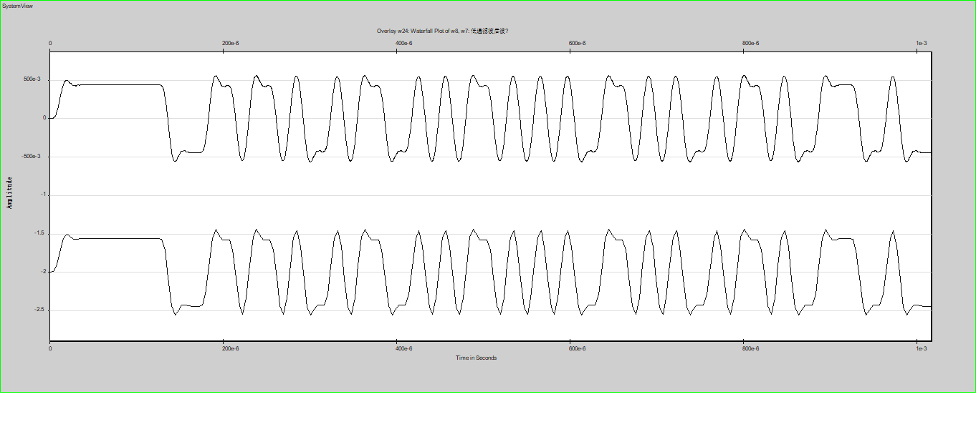

图十五低通滤波（85）与抽样判决后波形（86）

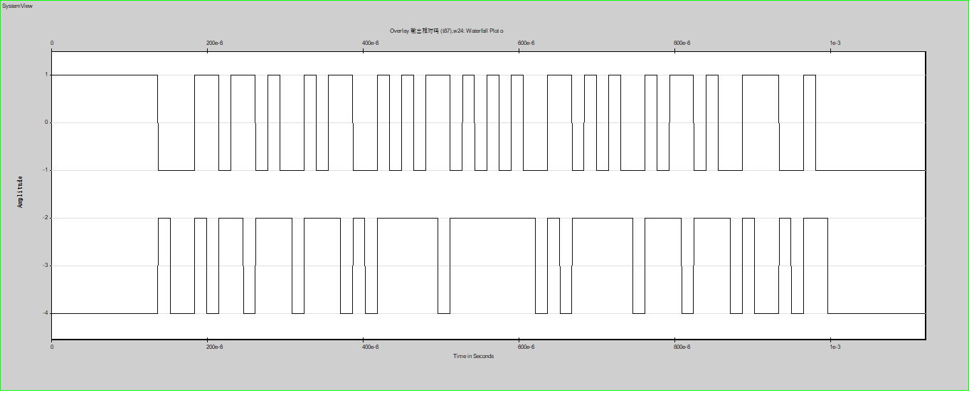

图十六输出相对码（87）与绝对码（88）

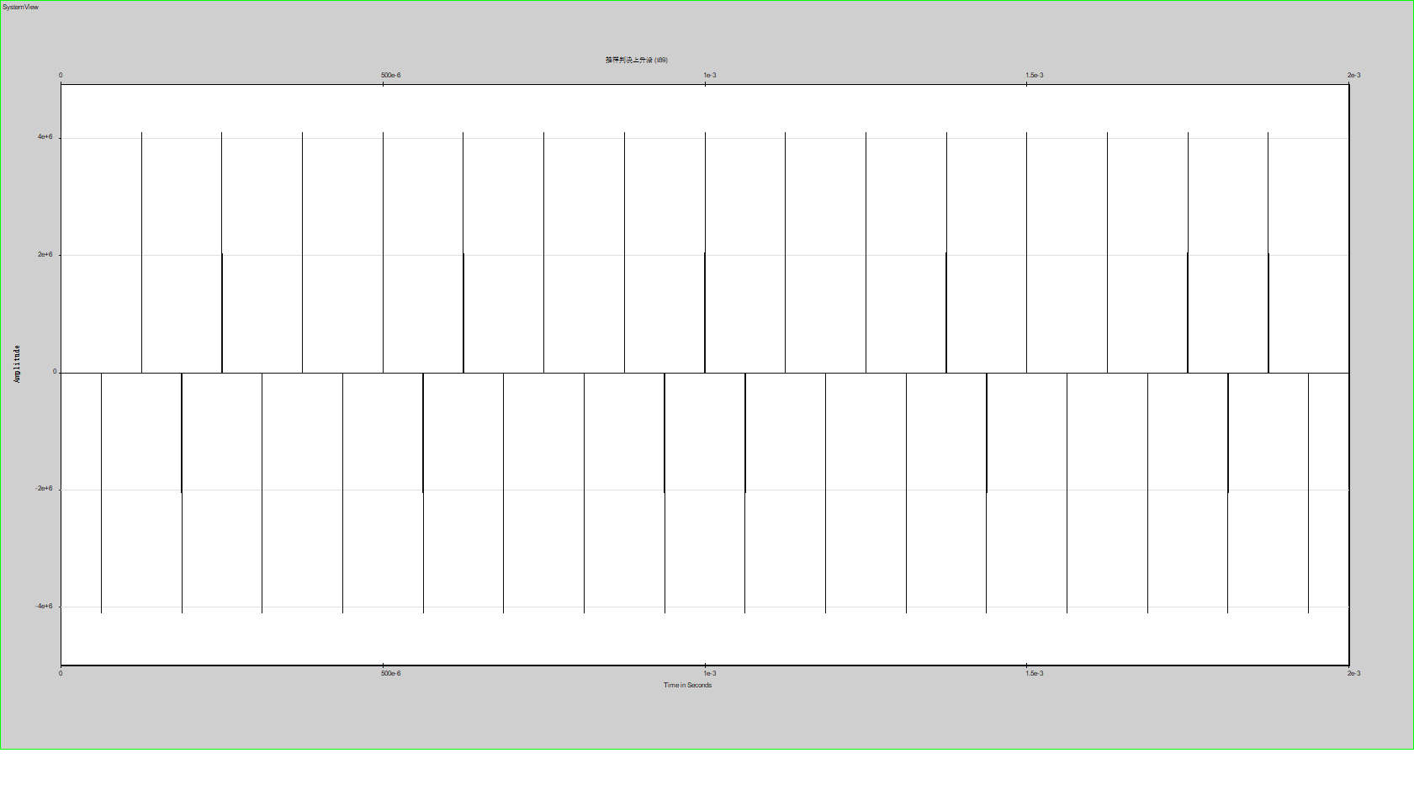

图十七抽样判决上升沿（89）

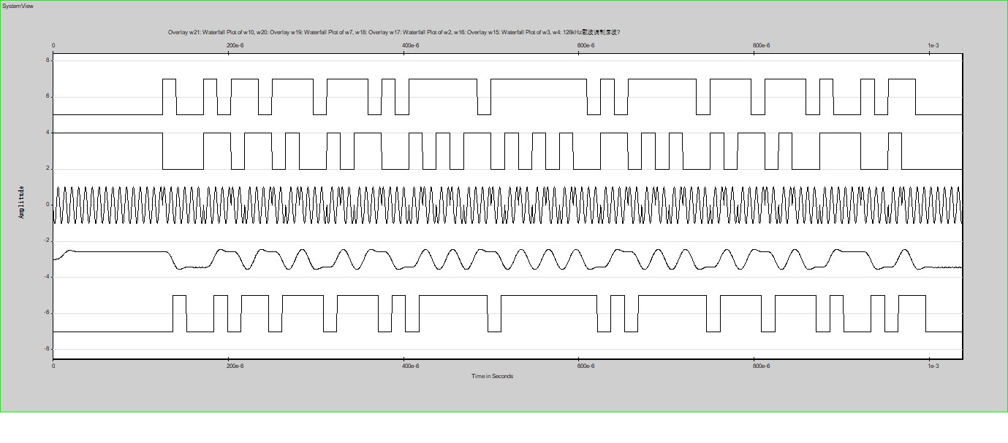

图十八过程各节点波形图

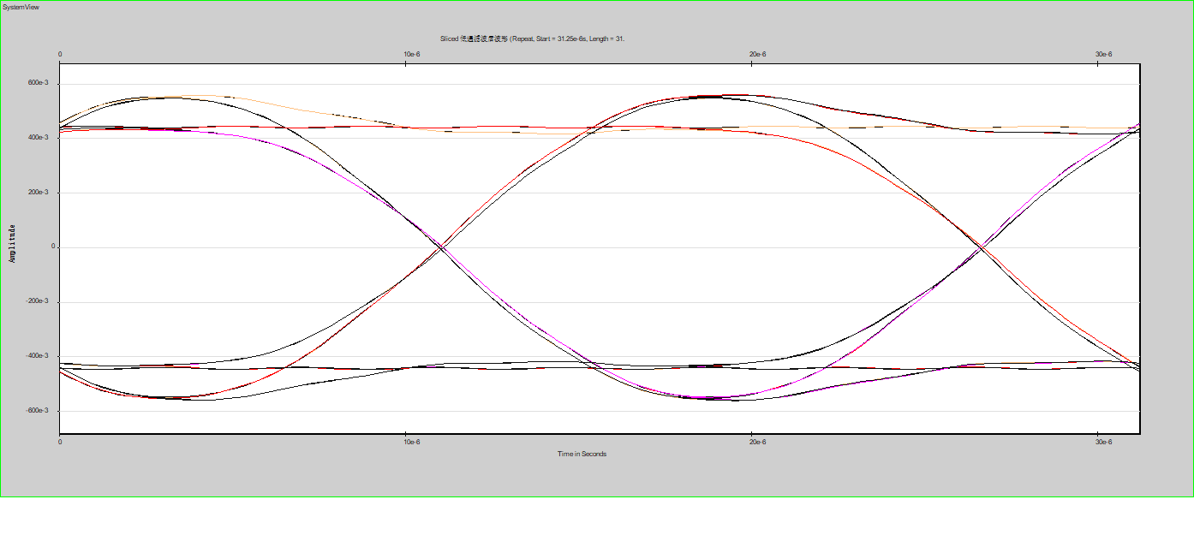

图十九眼图（85）

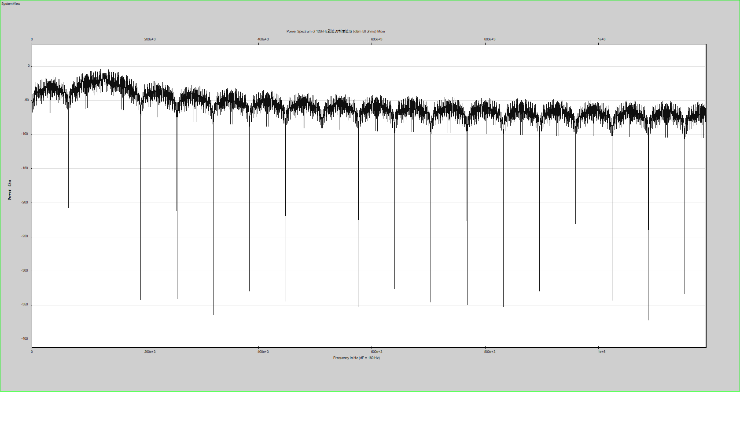

图二十功率谱密度（81）

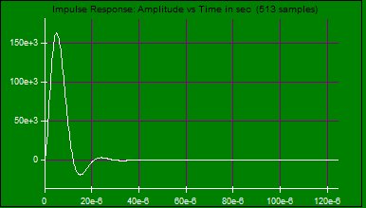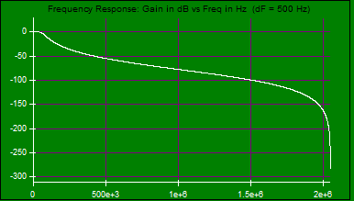

图二一滤波特性图

1. 图幅参数设置：

|  |  |
| --- | --- |
| Token 0 Parameters: | Source: Sinusoid  Amp = 5 v  Freq = 500 Hz  Phase = 0 deg  Output 0 = Sine t1 t77  Output 1 = Cosine  Max Rate (Port 0) = 4.096e+6 Hz |
| Token 1 Parameters: | Comm: Compander  A-Law  Max Input = ±5  Max Rate = 4.096e+6 Hz |
| Token 2 Parameters: | Logic: ADC  Two's Complement  Gate Delay = 0 sec  Threshold = 500e-3 v  True Output = 1 v  False Output = 0 v  No. Bits = 8  Min Input = -5 v  Max Input = 5 v  Rise Time = 0 sec  Analog = t1 Output 0  Clock = t5 Output 0 |
| Token 5 Parameters: | Source: Pulse Train  Amp = 1 v  Freq = 8e+3 Hz  PulseW = 62.5e-6 sec  Offset = -500e-3 v  Phase = 0 deg  Max Rate = 4.096e+6 Hz |
| Token 13 Parameters: | Logic: Mux-D-8  Gate Delay = 0 sec  Threshold = 500e-3 v  True Output = 1 v  False Output = -1 v  Rise Time = 0 sec  Fall Time = 0 sec  S-0 = t14 Output 0  S-1 = t14 Output 1  S-2 = t14 Output 2  I-0 = t2 Output 0  I-1 = t2 Output 1 |
| Token 14 Parameters: | Logic: Cntr-U/D  Gate Delay = 0 sec  Threshold = 500e-3 v  True Output = 1 v  False Output = 0 v  Rise Time = 0 sec  Fall Time = 0 sec  P-0 = None  P-1 = None  P-2 = None  P-3 = None  PL* = t15 Output 0 |
| Token 12 Parameters: | Source: Pulse Train  Amp = 1 v  Freq = 64e+3 Hz  PulseW = 7.8125e-6 sec  Offset = -500e-3 v  Phase = 0 deg  Max Rate = 4.096e+6 Hz |
| Token 15 Parameters: | Source: Step Fct  Amp = 1 v  Start = 0 sec  Offset = 0 v  Max Rate = 4.096e+6 Hz |
| Token 20 Parameters: | Logic: XOR  Gate Delay = 0 sec  Threshold = 0 v  True Output = 1 v  False Output = -1 v  Rise Time = 0 sec  Fall Time = 0 sec  Max Rate = 4.096e+6 Hz |
| Token 21 Parameters: | Operator: Delay  Interpolating  Delay = 15.625e-6 sec  = 64.0 smp  Output 0 = Delay  Output 1 = Delay - dT t20  Max Rate (Port 1) = 4.096e+6 Hz |
| Token 16 Parameters: | Multiplier: Non Parametric  Inputs from t20p0 t18p1  Outputs to 59 81  Max Rate = 4.096e+6 Hz |
| Token 18 Parameters: | Source: Sinusoid  Amp = 1 v  Freq = 128e+3 Hz  Phase = 90 deg  Output 0 = Sine  Output 1 = Cosine t16  Max Rate (Port 1) = 4.096e+6 Hz |
| Token 59 Parameters: | Operator: Linear Sys  Butterworth Bandpass IIR  3 Poles  Low Fc = 60e+3 Hz  Hi Fc = 200e+3 Hz  Quant Bits = None  Init Cndtn = Transient  DSP Mode Disabled  Max Rate = 4.096e+6 Hz |
| Token 26 Parameters: | Multiplier: Non Parametric  Inputs from t59p0 t25p2  Outputs to 30  Max Rate = 4.096e+6 Hz |
| Token 25 Parameters: | Comm: Costas  VCO Freq = 128e+3 Hz  VCO Phase = 90 deg  Mod Gain = 1 Hz/v  Loop Fltr = 1 + 1/s + 1/s^2  Output 0 = Baseband InPhase  Output 1 = Baseband Quadrature  Output 2 = VCO InPhase t26 t84  Output 3 = VCO Quadrature  Max Rate (Port 2) = 4.096e+6 Hz |
| Token 30 Parameters: | Operator: Linear Sys  Butterworth Lowpass IIR  3 Poles  Fc = 50e+3 Hz  Quant Bits = None  Init Cndtn = 0  DSP Mode Disabled  Max Rate = 4.096e+6 Hz |
| Token 37 Parameters: | Operator: Sampler  Interpolating  Rate = 256e+3 Hz  Aperture = 0 sec  Aperture Jitter = 0 sec  Max Rate = 256e+3 Hz |
| Token 39 Parameters: | Operator: Hold  Last Value  Gain = 1  Out Rate = 4.096e+6 Hz  Max Rate = 4.096e+6 Hz |
| Token 41 Parameters: | Logic: Buffer  Gate Delay = 0 sec  Threshold = 0 v  True Output = 1 v  False Output = -1 v  Rise Time = 0 sec  Fall Time = 0 sec  Max Rate = 4.096e+6 Hz |
| Token 44 Parameters: | Logic: XOR  Gate Delay = 0 sec  Threshold = 0 v  True Output = 1 v  False Output = -1 v  Rise Time = 0 sec  Fall Time = 0 sec  Max Rate = 4.096e+6 Hz |
| Token 94 Parameters: | Operator: Delay  Interpolating  Delay = 15.625e-6 sec  = 64.0 smp  Output 0 = Delay t44  Output 1 = Delay - dT  Max Rate (Port 0) = 4.096e+6 Hz |
| Token 48 Parameters: | Logic: Shft-8in  Gate Delay = 0 sec  Threshold = 500e-3 v  True Output = 1 v  False Output = -1 v  Rise Time = 0 sec  Fall Time = 0 sec  Input A = t44 Output 0  Input B = t44 Output 0  Clock = t49 Output 0  MR* = t50 Output 0  Output 0 = Q-0 t51 |
| Token 50 Parameters: | Source: Step Fct  Amp = 1 v  Start = 125e-6 sec  Offset = 0 v  Max Rate = 4.096e+6 Hz |
| Token 49 Parameters: | Source: Pulse Train  Amp = 1 v  Freq = 64e+3 Hz  PulseW = 7.8125e-6 sec  Offset = 0 v  Phase = 0 deg  Max Rate = 4.096e+6 Hz |
| Token 51 Parameters: | Logic: Latch-8T  Gate Delay = 0 sec  Threshold = 500e-3 v  True Output = 1 v  False Output = -1 v  Rise Time = 0 sec  Fall Time = 0 sec  Data D-0 = t48 Output 7  Data D-1 = t48 Output 6  Data D-2 = t48 Output 5  Data D-3 = t48 Output 4  Data D-4 = t48 Output 3 |
| Token 74 Parameters: | Operator: Hold  Last Value  Gain = 1  Out Rate = 4.096e+6 Hz  Max Rate = 4.096e+6 Hz |
| Token 75 Parameters: | Operator: Derivative  Gain = 1  Max Rate = 4.096e+6 Hz |
| Token 76 Parameters: | Source: Pulse Train  Amp = 1 v  Freq = 8e+3 Hz  PulseW = 62.5e-6 sec  Offset = 0 v  Phase = 0 deg  Max Rate = 4.096e+6 Hz |
| Token 3 Parameters: | Logic: DAC  Two's Complement  Gate Delay = 0 sec  Threshold = 500e-3 v  No. Bits = 8  Min Output = -5 v  Max Output = 5 v  D-0 = t51 Output 0  D-1 = t51 Output 1  D-2 = t51 Output 2  D-3 = t51 Output 3  D-4 = t51 Output 4 |
| Token 4 Parameters: | Comm: DeCompand  A-Law  Max Input = ±5  Max Rate = 4.096e+6 Hz |
| Token 6 Parameters: | Operator: Linear Sys  Butterworth Lowpass IIR  3 Poles  Fc = 500 Hz  Quant Bits = None  Init Cndtn = Transient  DSP Mode Disabled  Max Rate = 4.096e+6 Hz |